Министерство образования и науки Российской Федерации

Федеральное государственное бюджетное образовательное учреждение

высшего образования

**«Пермский национальный исследовательский**

**политехнический университет»**

Кафедра «Информационные технологии и автоматизированные системы»

**ОТЧЁТ**

**по лабораторной работе №8**

Дисциплина: «Информатика»

Тема: Структуры данных

Вариант 15

Выполнила:

студент группы ИВТ-20-1б

Лыкова Анна Викторовна

Проверил:

Ст. пр. кафедры ИТАС

к.т.н Яруллин Д. В.

Пермь, 2021

**Цель работы**

Работа с двоичными файлами, организация ввода-вывода структурированной информации и ее хранение на внешних носителях.

**Постановка задачи**

Сформировать двоичный файл из элементов, заданной в варианте структуры, распечатать его содержимое, выполнить удаление и добавление элементов в соответствии со своим вариантом, используя для поиска удаляемых или добавляемых элементов функцию. Формирование, печать, добавление и удаление элементов оформить в виде функций. Предусмотреть сообщения об ошибках при открытии файла и выполнении операций ввода/вывода.

(Вариант 15)

Структура "Автомобиль":

* марка;
* год выпуска;
* цена;
* цвет.

Удалить все элементы, у которых год выпуска меньше заданного, добавить элемент в начало файла.

**Решение**

#include <iostream>

#include <string>

#include <stdio.h>

#include <windows.h>

using namespace std;

FILE* fp;

struct Shopcar

{

string brand;

int ReleaseYear = 0;

int price = 0 ;

string color;

};

void to_form(Shopcar * car, int n)

{

fp = fopen("str.txt", "wb");

for (int i = 0; i < n; i++)

{

cout << "Введите марку: ";

cin >> car[i].brand;

cout << "Введите год выпуска: ";

cin >> car[i].ReleaseYear;

while (true)

{

if ((car[i].ReleaseYear > 1900) and (car[i].ReleaseYear < 2021))

break;

else {

cout << endl;

cout << "_____ОШИБКА! ВВЕДЕНЫ НЕКОРРЕКТНЫЕ ДАННЫЕ_____" << endl;

cout << endl;

cout << "Введите год выпуска: ";

cin >> car[i].ReleaseYear;

}

}

cout << "Введите цену: ";

cin >> car[i].price;

while (true)

{

if (car[i].price > -1)

break;

else {

cout << endl;

cout << "_____ОШИБКА! ВВЕДЕНЫ НЕКОРРЕКТНЫЕ ДАННЫЕ_____" << endl;

cout << endl;

cout << "Введите цену: ";

cin >> car[i].price;

}

}

cout << "Введите цвет: ";

cin >> car[i].color;

cout << endl;

}

if ((fp = fopen("str.txt", "r+b")) == NULL)

{

perror("Ошибка при открытии файла");

exit(0);

}

fwrite(&car, sizeof(Shopcar), 1, fp);

fclose(fp);

}

void print(Shopcar * car, int n)

{

FILE* fp;

if ((fp = fopen("str.txt", "rb")) == NULL)

{

perror("Ошибка при открытии файла");

exit(0);

}

else

{

for (int i = 0; i < n; i++) {

cout << i+1 << ". ";

cout << " " << car[i].brand << endl;

cout << "Год выпуска: " << car[i].ReleaseYear << endl;

cout << "Цена: " << car[i].price << endl;

cout << "Цвет: " << car[i].color << endl;

cout << endl;

}

}

fwrite(&car, sizeof(Shopcar), 1, fp);

fclose(fp);

}

void car_del(Shopcar * car, int year, int& n)

{

for (int i = 0; i < n; i++)

{

if (car[i].ReleaseYear < year)

{

for (int j = i; j < n - 1; j++)

{

car[j] = car[j + 1];

}

n--;

i = -1;

}

}

if ((fp = fopen("str.txt", "r+b")) == NULL)

{

perror("Ошибка при открытии файла");

exit(0);

}

else

{

cout << endl;

cout << "\tСписок подходящих вам автомобилей:"<< endl;

for (int i = 0; i < n; i++)

{

cout << i + 1 << ". ";

cout << " " << car[i].brand << endl;

cout << "Год выпуска: " << car[i].ReleaseYear << endl;

cout << "Цена: " << car[i].price << endl;

cout << "Цвет: " << car[i].color << endl;

cout << endl;

}

}

fread(&car, sizeof(n), 1, fp);

fclose(fp);

}

void car_add(Shopcar * car, int& n)

{

for (int i = 0; i < n; i++)

{

car[n-i] = car[n-i-1];

}

n++;

cout << "Введите марку автомобиля: ";

cin >> car[0].brand;

cout << "Введите год выпуска: ";

cin >> car[0].ReleaseYear;

cout << "Введите цену: ";

cin >> car[0].price;

cout << "Введите цвет: ";

cin >> car[0].color;

cout << endl;

if ((fp = fopen("str.txt", "r+b")) == NULL)

{

perror("Ошибка при открытии файла");

exit(0);

}

fread(&car, sizeof(n), 1, fp);

fclose(fp);

}

int main()

{

SetConsoleCP(1251);

SetConsoleOutputCP(1251);

int n, year;

int click, close = 0;

cout << "\tСколько будет записей в файле? : - ";

cin >> n;

Shopcar* car = new Shopcar[n];

while (true)

{

if (n > 0)

break;

else {

cout << endl;

cout << "Файл пуст!" << endl;

cout << endl;

cout << "\tЗавершить работу программы? - ";

cout << "1.Да/2.Нет" << endl;

cin >> click;

switch (click)

{

case 1:

cout << endl;

cout << "Программа завершила свою работу!";

cout << endl;

close = 1;

break;

case 2:

cout << "\tСколько будет записей в файле? : - ";

cin >> n;

break;

default:

break;

}

break;

}

}

if (close == 0) {

do

{

cout << endl;

cout << "\tЧто вы хотите сделать?" << endl;

cout << "1.Сформировать файл" << endl;

cout << "2.Печать файла" << endl;

cout << "3.Удаление из файла" << endl;

cout << "4.Добавление в файл" << endl;

cout << "5.Выход" << endl;

cout << endl;

cin >> click;

switch (click)

{

case 1:

to_form(car, n);

break;

case 2:

print(car, n);

break;

case 3:

{

cout << endl;

cout << "Введите минимальный год выпуска автомобиля: ";

cin >> year;

car_del(car, year, n);

break;

}

case 4:

{

car_add(car, n);

break;

}

case 5:

cout << endl;

cout << "Программа завершила свою работу!";

cout << endl;

close = 1;

break;

default:

break;

}

} while (close != 1);

}

return 0;

}

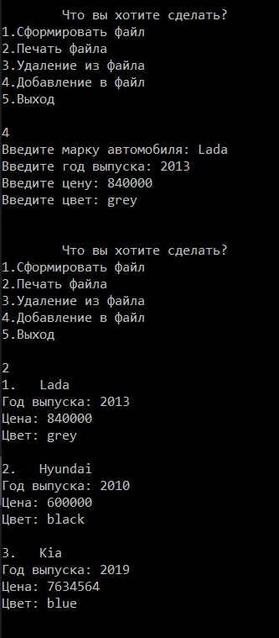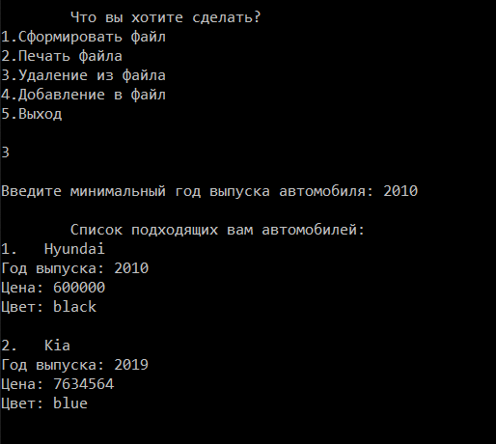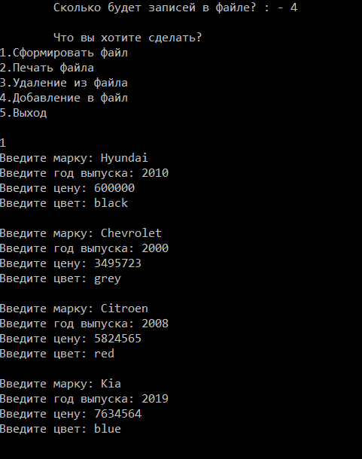**Скриншоты результатов работы программы**